|  |  |
| --- | --- |
|  | **Министерство науки и высшего образования Российской Федерации**  **Мытищинский филиал**  **Федеральное государственное бюджетное образовательное учреждение**  **высшего образования**  **«Московский государственный технический университет**  **имени Н.Э. Баумана**  **(национальный исследовательский университет)»**  **(МГТУ им. Н.Э. Баумана)** |

ФАКУЛЬТЕТ Космический

КАФЕДРА «Прикладная математика, информатика и вычислительная техника

» К3-МФ

**Лабораторная работа**

*ПО ДИСЦИПЛИНЕ:*

***Системное программное обеспечение***

***НА ТЕМУ:***

***_______Ознакомление с генератором программ_______***

***_____________лексического разбора LEX ____­­­___________***

***___________________________________________________***

***___________________________________________________***

Студент __К3-53Б__  **__________** Цветков Юрий Алексеевич

(Группа) (Подпись, дата) (И.О.Фамилия)

#### Преподаватель ____________ Чернышов Александр Викторович

(Подпись, дата) (И.О.Фамилия)

*2021 г.*

***Задание***



***Код программы***

%{

#include <stdio.h>

int temp;

%}

%%

"\n" {

temp++;

fprintf(yyout, "\n");

if(temp == 10)

{

fprintf(yyout, "%c", 0x0C);

temp = 0;

}

}

%%

int yywrap()

{

return (1);

}

int main()

{

yyout = fopen("lab2.res", "w");

temp = 0;

yylex();

}

**Сборка и запуск программы**

lex lab2.l

cc lex.yy.c –lfl

./a.out < lab2.txt

**Результат работы программы**

После запуска программы будет сформирован новый файл, в котором поставлен символ разрыва страницы каждые 10 строк.

**Входной файл:**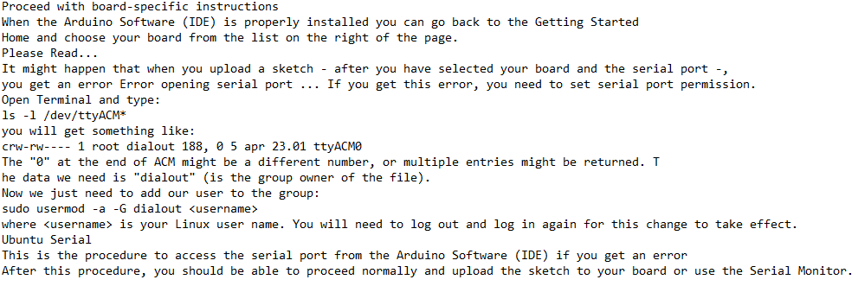

**Выходной файл:**

